Методическая разработка
лабораторной работы с применением
цифровой лаборатории «Архимед»

«Определение коэффициента жесткости пружины»

Учитель физики ГБОУ СОШ 334
Невского района г. Санкт – Петербурга
Станкова Надежда Александровна

Санкт-Петербург 2012 г.

Краткое описание разработки.

Данная лабораторная работа проводится с целью формирования у учащихся умений и навыков по определению коэффициента жесткости пружины косвенными методами на основе прямых измерений силы и расстояния с помощью датчиков силы и расстояния и интерфейсного устройства «Nova 5000» цифровой лаборатории «Архимед».
Использование цифровой лаборатории «Архимед» повышает у учащихся интерес к предмету, стимулирует желание применить на практике свои теоретические знания по физике и информатике. Занятия такого рода актуализируют знания учащихся, развивают их творческие способности, формируют познавательную потребность в работе с программным обеспечением мини – компьютера «Nova 5000». Результаты измерений, представленные сразу в виде графика, таблицы или шкалы приборов, расширяют у учащихся возможности визуализации.
С помощью программы Multilab данные, регистрируемые датчиками, можно математически обработать (сгладить полученные кривые, интегрировать и т.п.). Полученные в ходе эксперимента данные программа преобразовывает в электронную таблицу Excel.
Кроме того, интерфейсное устройство « Nova 5000» можно использовать как многофункциональный мини – компьютер.
В представленной лабораторной работе используется нетрадиционный способ измерения величин. Измерение удлинения пружины заменяется измерением расстояния от груза до датчика расстояния. Данные получаются более точные, чем при использовании ученической линейки (метра), так как датчики закреплены, неподвижны. Также использование регистратора «Nova 5000» и программы Multilab всегда дает возможность учащимся выбрать лучшую часть кривой, полученной при эксперименте.
Данная лабораторная работа проводится в 10-ом классе при изучении силы упругости в разделе «Динамика». Учащиеся в возрасте 15-17 лет уже имеют определенные навыки и умения использования компьютера на уроках физики.
Для проведения работы класс делится на группы, каждая из которых получает в распечатанном виде материалы лабораторной работы. На каждом рабочем месте пред началом урока устанавливаются штативы и контейнеры с необходимым оборудованием (датчики силы и расстояния, интерфейсное устройство « Nova 5000», пружина, набор грузов по 100 грамм).
Время выполнения лабораторной работы один урок.
После краткого повторения теоретических вопросов по теме «Сила упругости» ребятам объясняются правила работы с цифровыми измерительными приборами и ход выполнения работы. Перед началом работы проводится краткий инструктаж по технике безопасности. Полученные в ходе урока результаты работы оформляются учениками в виде таблиц и графика зависимости силы упругости от удлинения пружины.
В завершении урока представляются выводы, сформулированные в группах, проводится обсуждение полученных результатов лабораторной работы.

Лабораторная работа
«Определение коэффициента жесткости пружины»

Цель работы:
Определить коэффициент жесткости пружины косвенными методами на основе прямых измерений некоторых величин: силы и расстояния между грузом и датчиком.

Задачи:
.1.Закрепить умения и навыки в работе с приборами (снятие показаний, обработка измерений)
2. Развить оценочные умения (вычисление погрешностей и достоверности результатов).
3.Проанализировать зависимость силы упругости от удлинения пружины.

Теоретическое обоснование.
$F_{\text{упр}}=−\text{kx}$Согласно закону Гука, модуль силы упругости и модуль удлинения пружины связаны соотношением
Измерив силу упругости и удлинение пружины ,можно найти коэффициент жесткости по формуле:
Примечание: датчик расстояния располагается на штативе на полу под датчиком силы .Измеряем расстояние между грузом на датчике силы и датчиком
расстояния. Нам нужно удлинение пружины, берем его из следующих расчетов:

∆= - =h+x, где x-удлинение пружины,h-высота груза.

∆-h;∆- 2h ∆-3h
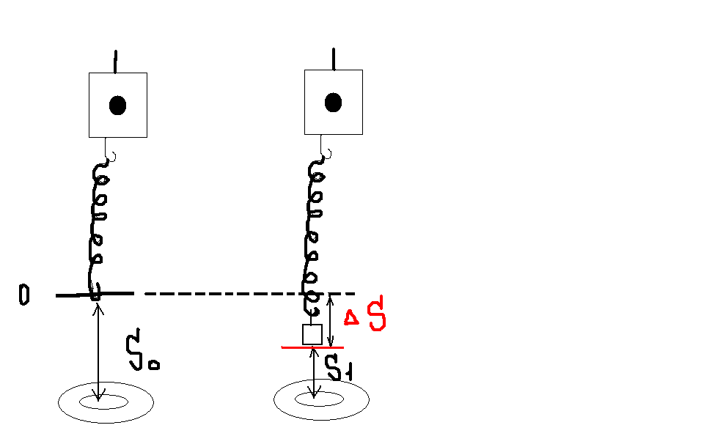

Приборы и принадлежности:
- 2 лабораторных штатива с крепежной лапкой,
- пружина,
- набор грузов по 100г,
- «NOVA»,
- датчик силы, датчик расстояния
- соединительный провод для датчика.

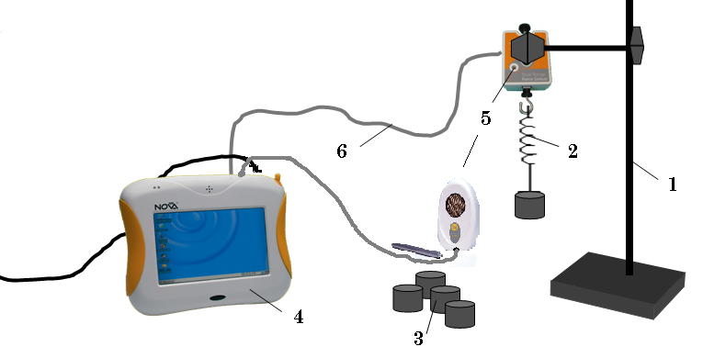

Порядок выполнения работы

- Закрепите датчик силы и датчик расстояния на лабораторных штативах.
- Установите переключатель на датчике силы в соответствующее положение (диапазон ± 10 Н).
- Подвесьте один груз на крючок датчика силы.
- Датчик силы подключите к устройству «NOVA» при помощи специального соединительного провода в гнездо I/O-1,а датчик расстояния в гнездо I/O - 2
- Включите устройство «NOVA» нажатием кнопки на передней панели и запустите программу MultiLab.
      - В программе MultiLab установите параметры измерений при помощи кнопки «настройка»: –число замеров – 25 установить 0 на датчике силы и проверить.
- Измерить высоту груза (для более точных измерений к датчику силы прикрепим самодельный указатель )
а) измерим расстояние от указателя на датчике силы до датчика расстояния. б)подвесив груз к датчику силы, измерим снова расстояние до датчика расстояния и вычислим по формуле
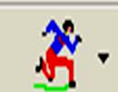
в)h=
7. Начните регистрацию данных. Для этого нажмите кнопку «старт»
на панели инструментов MultiLab.
Показания датчика силы и датчика расстояния будут отображаться на экране в виде графика.
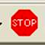
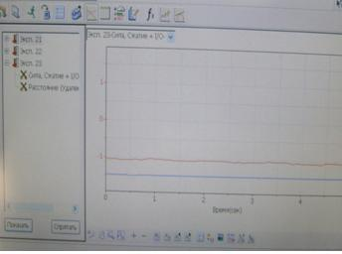
Через насколько секунд остановите регистрацию, нажав кнопку «стоп»
на панели инструментов MultiLab.

8. Собираем установку с пружиной по рисунку, подвешивая поочередно 0,1,2,3 груза, делаем измерения обрабатываем графики
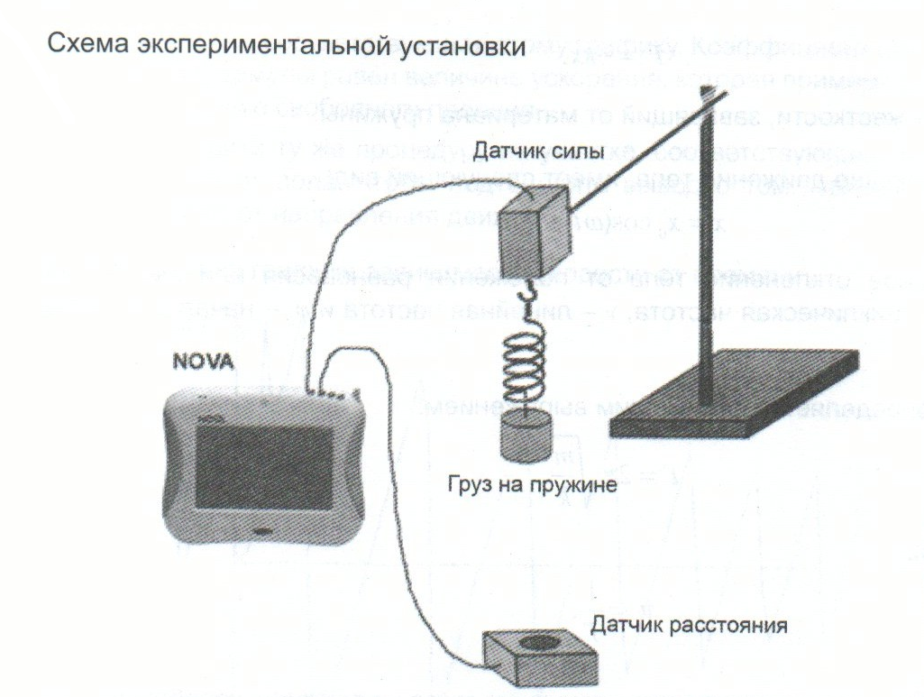


(для этого выделите стрелкой при помощи кнопки на нижней панели инструментов начало характерного участка графика, затем при помощи кнопки на нижней панели инструментов конец выбранного участка, после чего в меню «график» выбрать функцию «отрезать»,»сгладить»
(+)(-),выбрать функцию «таблица». Выбираем 5 значений и заполняем таблицы в отчете.
F,H |  |  |  |  |  | Fср. H
S 0,м |  |  |  |  |  | Sср,м
Х,м |  |  |  |  |  | Хср,м

1 груз ∆= - ∆-h
F,H |  |  |  |  |  | Fср. H
S1,м
∆S,м
Х,м |  |  |  |  |  | Хср,м

2 груза ∆= - ∆- 2h
F,H |  |  |  |  |  | Fср. H
S2,м
∆S,м
Х,м |  |  |  |  |  | Хср,м

3 груза ∆= - ∆-3h
F,H |  |  |  |  |  | Fср. H
S3,м
∆S,м
Х,м |  |  |  |  |  | Хср,м

9.По данным таблиц постройте график зависимости F(X)

F,H

X,см
10.По графику определить среднее значение жесткости пружины по формуле
11.Вычислите относительную погрешность по формуле
., с использованием мини –компьютера «NOVA» 5000.
м
8.Вычислить абсолютную погрешность по формуле
9 Записать результат в виде

Вывод: ______________________________________________________________________________________________________________________________________________________________________________________________________________________________________________________________________________

Предполагаемый результат:

F,H
По результатам таблиц учащиеся строят график и находят среднее значение коэффициента жесткости пружины.
Кср.- среднее значение коэффициента жесткости пружины.
- относительная погрешность коэффициента жесткости пружины.
- абсолютная погрешность коэффициента жесткости пружины.
k - результат

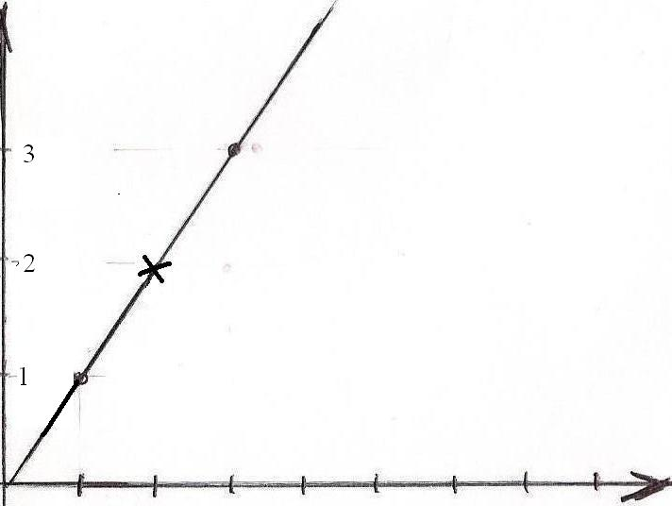 Х, см
0 2 4 6 8 10 12

Кср.=2Н/0,04м = 50Н/м = 0,25
= 50 Н/м* 0,25 = 12,5 H/м
k= (50 12,5)H/м

Вопросы для обсуждения результатов:

- Зависит ли коэффициент тяжести от удлинения пружины?
- Как зависит коэффициент жесткости от силы упругости?
- Чем определяется коэффициент жесткости пружины?
- Какие получились погрешности? Почему?

Выводы по лабораторной работе:

В ходе проведения лабораторной работы учащиеся выясняют на опыте, что коэффициент жесткости не зависит от удлинения пружины и силы упругости, а определяется только свойствами самой пружины.

